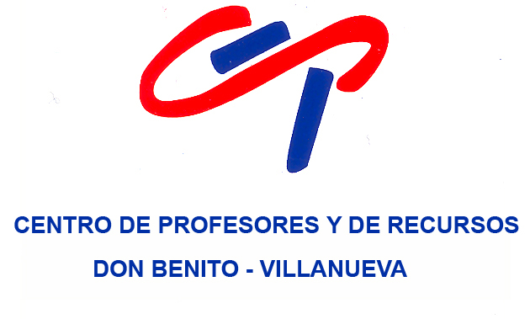


Avenida Vegas Altas, 111 B. 06400 Don Benito Consejería de Educación y Empleo
Teléfono: 924 021612 Secretaría General de Educación
E-mail: cpr.donbenitovillanueva@edu.gobex.es Delegación Provincial Badajoz

Curso: mejora y evaluación de la competencia oral en francés

Justificación  Se ofrece con este curso a los participantes una visión diferente del francés académico que ya conocen o conocerán y se basará en el principio fundamental de una lengua extranjera: la comunicación  Objetivos  - Contribuir a la mejora de la competencia lingüística en francés.  - Ampliar los conocimientos del profesorado sobre la lengua y cultura francesa. Fomentar el interés por la cultura y la historia de los países de habla francesa.  - Comunicación: perder el miedo, soltarse, conseguir poder comunicarse sin miedo a equivocarse y hacerlo con fluidez.  - Comprensión: la relación y la comunicación con el nativo es continua y esto facilita que el participante pueda mejorar la comprensión.  - Evaluación de la competencia oral en francés  Contenidos  - Se repasan los errores más comunes de los estudiantes españoles en el uso del francés y la forma de corregirlos.  - Aprendizaje y uso de diferentes técnicas para motivar a los alumnos.  - Análisis de los aspectos más problemáticos de acento y entonación de la lengua francesa y aprendizaje de técnicas para enseñar estos aspectos de manera práctica y divertida.  - Compartir y comentar con los participantes las mejores técnicas para enseñar francés y conseguir que los alumnos participen y hablen en clase. Así como evaluar la oralidad.  - Repaso de técnicas para comprobar que los alumnos entienden a través de juegos, preguntas, dinámicas, etcétera. | Destinatarios  De manera prioritaria el curso va dirigido al profesorado en activo del ámbito de este CPR con un nivel de al menos un B1 de francés.  El número de participantes será de un máximo de 25 y un mínimo de 12.  Metodología  Será práctica y comunicativa.  Temporalización e inscripciones  El curso, en sesiones de 17:00 a 20:00 horas, se desarrollará en las siguientes fechas: 17, 24 y 31 de enero; 7, 14 y 21 de febrero; 7, 14, 21 y 28 de marzo.  Las inscripciones se podrán realizar en el enlace disponible en la página web del CPR Don Benito-Villanueva.  El plazo de inscripción finalizará el 16 de enero de 2017.  La lista de admitidos será publicada el 17 de enero.  Ponente  Julien Davir (nativo francés, diplomado en Física y con experiencia en cursos para profesores).  Certificaciones  Se expedirá un certificado de 30 horas (3 créditos) al profesorado que asista con regularidad al 85% del tiempo de duración de la actividad, según la orden del 31 de octubre de 2000 (D.O.E. 4 de noviembre), y que realice la evaluación final de la misma.  Asesor responsable  Enrique (Asesor de Plurilingüismo)  E-mail: cprdbv.asesoria3@edu.gobex.es  Teléfono:924021612


